《数据结构》实验报告
◎实验题目: 稀疏矩阵加法，用十字链表实现C=A+B
◎实验目的：加强对于矩阵及十字链表的理解，同时增加对于稀疏矩阵加法算法的熟练度
◎实验内容：输入两个稀疏矩阵，输出它们相加的结果
一、需求分析
1、第一行输入四个正整数，分别是两个矩阵的行m、列n、第一个矩阵的非零元素的个数t1和第二个矩阵的非零元素个数t2，接下来的t1+t2行是三元组，分别是第一个矩阵的数据和第二个矩阵的数据，三元组的第一个元素表示行号，第二个元素表示列号，第三个元素是该项的值；
2、输出相加后的矩阵三元组；
3、程序需要能够对输入的两个稀疏矩阵通过十字链表的方法进行加法运算并输出；
4、测试数据：输入：3 4 3 2
1 1 1
1 3 1
2 2 2
1 2 1
2 2 3
输出：1 1 1
1 2 1
1 3 1
2 2 5

二、概要设计
- 首先，定义两个结构体Node和Crosslist，第一个表示十字链表的每个节点，及矩阵的每个非零元素，内部包括这个元素的行列和数据值之外，还包括两个指针，用来指向此元素的后继链域，第二个表示整个链表，内部包括整个矩阵的列表头指针和行表头指针，还包括矩阵的行数和列数；
2、在main函数中定义链表list，利用for循环将每个非零元素输入；
3、写出insert函数用于十字链表的构建与矩阵相加，具体思路如下：
（1）首先malloc一个新的节点node，将传入的行列和值赋给node，将此节点后继链域赋空指针；
（2）利用新节点的行做为行表头指针的数组下标，找到此时这一行头指针指向的元素，如果为空，则直接将新节点挂在头指针后面即可，如果不为空，则进入else语句进行下一步的判断；
（3）在else语句中，首先通过while循环与新节点的列不断比较，将新节点在这一行需要插入的位置的前一个节点指针找出，如果此节点指针指向空，则新节点直接挂在后面，如果找到了和新元素列数相同的元素，则将两者值相加，如果值不等于零，则保留此节点，如果值等于零，则需要将这个节点删除，通过while循环进行与链表中间节点差不多的操作，即此节点的行和列的前一个节点指针指向此节点后一个节点，并将这个节点free掉，如果没有找到列数相同的节点，则通过链表的插入处理将新节点插入即可；
（4）之后，利用新节点的列做为列表头指针的数组下标，如果此头指针指向为空，则直接将新节点挂在头指针后面，如果不为空，则进入else语句，通过while循环找到需要加入的位置，与上述行表头指针不同的是，此处不用再判断已经存在相同行列节点的情况，因为在将新节点加入行时已经一起处理了列；
（5）通过上述操作，能保证在行和列都将新节点进行了处理；
4、最后将十字链表list的所有元素按照一行一行的顺序输出即可；
5、本程序一共包含两个元素，一个功能函数insert和一个main函数。
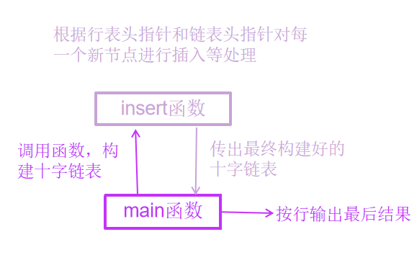
三、详细设计
#include <stdio.h>
#include <stdlib.h>
#include <string.h>
#include <malloc.h>

typedef struct Node
{
int i, j, x;
struct Node *down, *right;
} Node;

typedef struct Crosslist
{
int row, col;
struct Node *chead, *rhead;
} Crosslist;
//构建十字链表函数
void insert(Crosslist* list, int i, int j, int x)
{
Node* node = (Node*)malloc(sizeof(Node));
node->i = i, node->j = j, node->x = x;
node->down = NULL, node->right = NULL;
Node *p = &list->rhead[i];
//通过行表头指针对新节点进行插入
if (p->right == NULL)
{
p->right = node;
}
else
{
while (p->right != NULL && p->right->j < j)
{
p = p->right;
}
if (p->right == NULL)
{
p->right = node;
}
else if (p->right->j == j)
{
p->right->x += node->x;
//如果等于0直接删掉节点
if (p->right->x == 0)
{
Node *tem, *a = &list->chead[j];
while (a->down->i != i)
{
a = a->down;
}
tem = a->down;
a->down = a->down->down;
a = &list->rhead[i];
while (a->right->j != j)
{
a = a->right;
}
a->right = tem->right;
free(tem);
}
free(node);
}
else
{
node->right = p->right;
p->right = node;
}
}
//通过列表头指针对新节点进行插入
p = &list->chead[j];
if (p->down == NULL)
{
p->down = node;
}
else
{
while (p->down != NULL && p->down->i < i)
{
p = p->down;
}
if (p->down == NULL)
{
p->down = node;
}
if (p->down != NULL && node != NULL && p->down->i > i)
{
node->down = p->down;
p->down = node;
}
}
}

int main()
{
Crosslist list;
int t1, t2, t, i, j, x, k;
scanf("%d %d %d %d", &list.row, &list.col, &t1, &t2);
t = t1 + t2;
list.chead = (Node*)malloc(sizeof(Node) * list.col);
list.rhead = (Node*)malloc(sizeof(Node) * list.row);
memset(list.chead, 0, sizeof(Node) * list.col);
memset(list.rhead, 0, sizeof(Node) * list.row);

for(k = 0; k < t; k++)
{
scanf("%d %d %d", &i, &j, &x);
i--, j--;
insert(&list, i, j, x);
}
//输出最终结果
for (i = 0; i < list.row; i++)
{
Node* node = list.rhead[i].right;
while (node != NULL)
{
printf("%d %d %d\n", node->i + 1, node->j + 1, node->x);
node = node->right;
}
}
return 0;
}

四 使用说明、测试分析及结果
1、利用题目给出的示例进行测试，按照要求进行输入；
2、输出结果与题目要求相符；
3、运行界面。
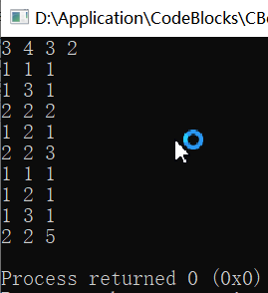
五、实验总结
1、这道题花费一小时左右，此题和本次实验其他题目都不同，要求根据十字链表进行矩阵运算；
2、十字链表的优点其实很多，比如我认为十字链表相比用数组存储稀疏矩阵要更加形象，因为它更贴近真实的矩阵，每个元素的位置什么的只要自己画个图，在十字链表中都非常清晰地显现，而且十字链表在进行加法运算时不会大量移动元素，并且不需要两个矩阵相互比较各种判断条件等而是直接在一个链表中完成加法操作；
3、通过这道题，让我对于利用链域存储矩阵更加熟悉，学会了十字链表的构建以及利用十字链表进行矩阵加法运算，增加了存储矩阵的选择，以后可以根据不同的需求选取最合适的存储结构，我收获到了很多。

教师评语：

实验成绩：
指导教师签名：
批阅日期：

